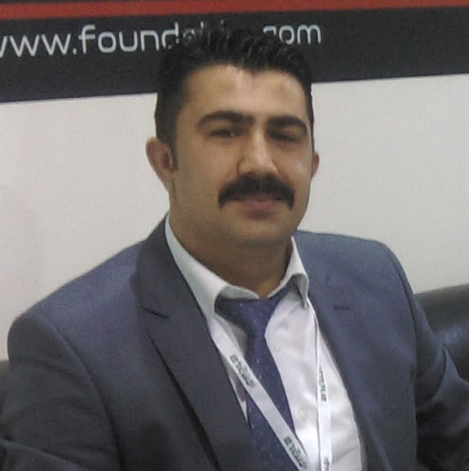
Ali İhsan AYDIN
Mehmet Vehbi Mah. Yasin Sk. Ender sit. No: 1/21
Meram, KONYA
Gsm: +90 532 582 58 35
E-mail : mail@ Deniz.com

KİŞİSEL BİLGİLER

Doğum Tarihi 1985
Medeni Durum Evli
Askerlik Durumu Yapıldı

İŞ TECRÜBESİ

1999 -2008 Ar-Ge Elektronik Firma Ortağı

2008-2013 Sinüs Otomasyon Firma Sahibi

2013-2014 Mentis Mühendislik Üretim Müdürü

2014-2016 Foundekip Makine Teknik Satış Yöneticisi

EĞİTİM BİLGİLERİ

2015 Anadolu Üniversitesi İşletme Fakültesi

SEMİNER ve KURSLAR

Tüm marka elektrik şalt ve otomasyon malzemeleri eğitim, seminer ve fuarları katılımı.

BİLGİSAYAR BİLGİSİ

Office Programları, Akınsoft Wolwoks, Eta, Tüm elektrik şema programları ve Tüm markaların PLC yazılım programları.

REFERANSLAR

